некоторые особенности комбинированной отделочной
обработки осевых лезвийных инструментов

Маджид Абдул Джалил Х., Михайлов А.Н. (ДонНТУ, г. Донецк, Украина)

In given work we are studying and examining some characteristics of the technological process to improve the quality and productivity of finishing treatment for axial cutting tools with vacuum ion-plasma coatings. For example, spiral drills processing of high-speed steels defined parameters quality and productivity for each operation of the manufacturing processes.
Развитие научно-технического прогресса ведет к непрерывному повышению требований к параметрам качества осевых лезвийных инструментов. Ввиду этого для изготовления осевых лезвийных инструментов широко используются прогрессивные технологические процессы [1, 2], обеспечивающие заданные параметры их качества. При этом для повышения эффективности работы осевых лезвийных инструментов и увеличения их стойкости на современных машиностроительных заводах используются инструменты с вакуумными ионно-плазменными покрытиями, наносимые методом конденсации и ионной бомбардировки (КИБ) [3, 4, 5].
При этом существующие технологические процессы не приводят к существенному повышению эксплуатационных свойств осевых лезвийных инструментов. Дальнейшее повышение свойств осевых лезвийных инструментов с вакуумными ионно-плазменными покрытиями, можно выполнять за счет разработки дополнительных технологических процессов отделочной обработки, базирующихся на функционально-ориентированном [6, 7] и системном подходе [8].
Целью данной работы является анализ направлений повышения качества и производительности отделочной обработки осевых лезвийных инструментов с вакуумными ионно-плазменными покрытиями. Для достижения поставленной цели необходимо решить следующие задачи: определить основные операции, входящие в структуру рассматриваемого технологического процесса; определить факторы и параметры процесса, которые влияют на качество и производительность проведения каждой операции, составляющей технологический процесс комбинированной отделочной обработки осевых лезвийных инструментов с вакуумными ионно-плазменными покрытиями.
Основное воздействие операций отделочной обработки направлено на поверхность и приповерхностные слои материала режущей части инструмента и проводится после заточки инструмента. К операциям отделочной обработки, которые будут рассмотрены в рамках данной работы, относят шлифование, полировку, доводку, операции по приданию режущей кромке необходимого радиуса ее скругления и нанесение на функциональные элементы осевых инструментов вакуумных ионно-плазменных покрытий.
Рассматривать технологический процесс отделочной обработки можно на основании следующей схемы, которую можно представить из следующих этапов:
- предварительные отделочные операции осевого лезвийного инструмента,
- операции подготовки осевого лезвийного инструмента к нанесению покрытия,
- операции нанесения вакуумного ионно-плазменного покрытия на осевой лезвийный инструмент,
- дополнительные отделочные операции осевого лезвийного инструмента,
- операции контроля качества осевого лезвийного инструмента.
Каждый из этих этапов технологического процесса содержит определенное количество элементарных технологических операций. Рассмотрим особенности дополнительной отделочной обработки осевых лезвийных инструментов на примере реализации указанного технологического процесса для спиральных сверл из быстрорежущей стали марки Р6М5 изготовленных по ГОСТ 10902-77 (средняя серия) в состоянии после заводской заточки.
На первом этапе проводим шлифование задней и передней поверхности режущей кромки на полуавтомате заточном для сверл, зенкеров и метчиков модели 3Е653. Применяемый круг шлифовальный типа ПП (ГОСТ 2424-83) из белого электрокорунда 24А, зернистостью 16-П, степени твердости С2, со структурой №7, на керамической связке К5. Частота вращения шлифовального круга n=3000 об/мин, частота вращения сверла об/мин. Обработка выполнялась в автоматическом режиме с выхаживанием. Применяемая смазывающая охлаждающая жидкость – УНИЗОР-М.
Такая обработка позволяет получить предельные параметры шероховатости задней и передней поверхностей сверла в диапазоне $R_{a}=0,\text{63} \text{.}\text{.}\text{.}0,\text{32} \text{мкм}$.
Для определения параметров шероховатости передней и задней поверхности сверл изготовлены специальные приспособления, которые монтируются в зажимном устройстве на станине профилографа-профилометра и позволяют вести регулировку пространственного положения поверхностей сверла относительно траектории движения иглы (наконечника) прибора. Приспособления, общий вид которых приведен на рис. 1 и 2 предназначены для закрепления сверла при измерении шероховатости задней и передней поверхностей соответственно.
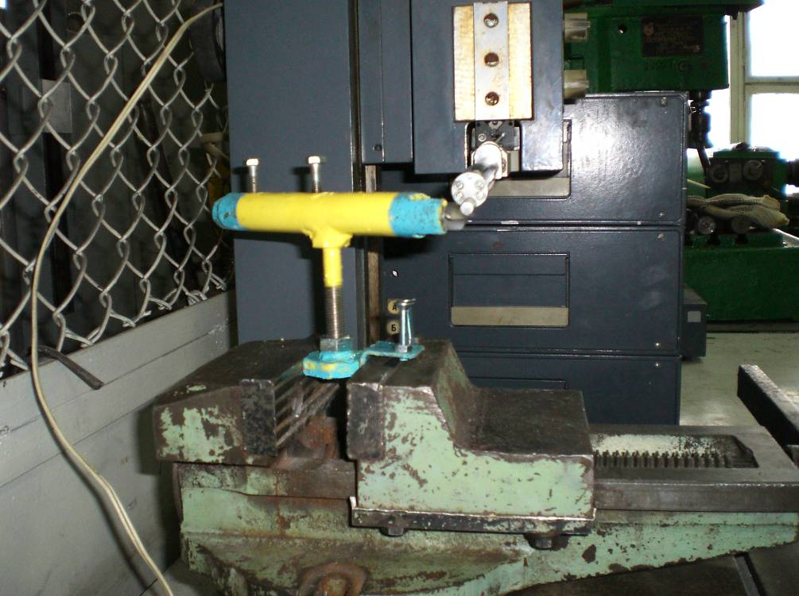
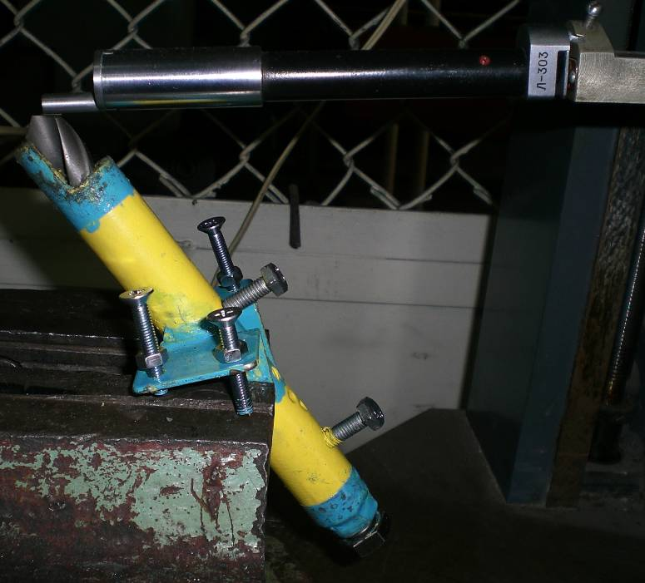
Рис. 1. Приспособление для измерения шероховатости задней поверхности спирального сверла, закрепленное в зажимном устройстве на станине профилографа-профилометра | Рис. 2. Приспособление для измере-ния шероховатости передней поверх-ности спирального сверла, закреплен-ное в зажимном устройстве на станине профилографа-профилометра
Для скругления, упрочнения и тренировки режущих кромок сверл применяли пескоструйную обработку. В результате обеспечивается скругление режущих кромок сверл до величины – r = 10 … 15 мкм, при исходных 20 мкм. Величина радиуса скругления режущих кромок и скорость его образования являются функциями времени обработки, размера и типа абразивного зерна. Указанные параметры подбирают эмпирическим путем в каждом конкретном случае.
После пескоструйной обработки осевого лезвийного инструмента необходимо восстановить и улучшить параметры шероховатости поверхности сверл. В данной работе этот процесс выполнялся полировкой поверхностей инструментов с применением войлочного круга и пасты ГОИ. Процесс полировки рабочих поверхностей осевого лезвийного инструмента (сверл) выполнен с использованием полировального станка ШМ-1. Параметры шероховатости полированных поверхностей составили следующие величины $R_{a}=0,\text{08} \text{.}\text{.}\text{.}0,\text{06} \text{мкм}$.
На втором этапе рационального комплексного технологического процесса дополнительной отделочной обработки осевого лезвийного инструмента выполняются операции подготовки осевого лезвийного инструмента к нанесению покрытий. На этом этапе реализуются следующие операции: обезжиривание инструмента с применением ультразвука, промывка инструмента, сушка инструмента. Здесь, дополнительно могут выполняться операции химической очистки и гидроабразивной очистки. Для этого применяются специальные составы сред и режимы обработки.
В качестве источника колебаний применена установка ультразвуковых колебаний УЗГ 3-4 и магнитострикционные преобразователи ПМС 2,5-18, смонтированные в специальных ваннах. Обезжиривание выполнялось путем погружения инструментов в раствор при температуре 50-60 ºС. Состав раствора: тринатрийфосфат технический – 30-40 г/л; сода кальцинированная техническая 20-30 г/л; поверхностно активное вещество ОП-7 или ОП-10 – 3,5 г/л. Дополнительно здесь может применяться бензин «Галоша» (БР-1) ГОСТ 443-76 с последующей промывкой в спирте этиловом ректификационном. Время обезжиривания 3-7 мин.
На третьем этапе комплексного технологического процесса дополнительной отделочной обработки осевых лезвийных инструментов выполняются операции нанесения вакуумных ионно-плазменных покрытий. На этом этапе предусмотрено выполнение следующих операций:
- азотирование инструмента в тлеющем разряде (выдержка - 30 мин, атмосфера - азотирующая разряженная до 135 … 665 Па, рабочее напряжение - 350 … 550 В);
- ионная бомбардировка и прогрев инструмента 5 … 10 мин;
- металлизация функциональных элементов инструмента 3 … 5 мин;
- нанесение многослойного композиционного нитрид-титанового покрытия (15-20 слоев);
- охлаждение инструмента.
Нанесение покрытий производили на установке ННВ 6.6-И1 для вакуумного ионно-плазменного напыления покрытий на осевой лезвийный инструмент. Данная установка позволяет реализовать полный комплекс всех операций третьего этапа комплексного технологического процесса отделочной обработки осевых лезвийных инструментов. Установка имеет поворотный стол с планетарным движением осевых лезвийных инструментов .
В ходе выполнения экспериментальных исследований параметров нанесения нитрид- титанового покрытия на осевой лезвийный инструмент (сверла) установлена зависимость относительной шероховатости $R_{a2}/R_{a1}$ поверхности инструмента с покрытием TiN от исходной шероховатости $R_{a1}$ поверхности. Исследования выполнялись с использованием материал подложки - сталь инструментальная легированная ХВ4Ф, исходная микротвердость – $(0,3−0,4)⋅{\text{10}}^{3}\text{ МПа}$, толщина покрытия $h=6\text{ мкм}$, ток дуги $I_{Д}=\text{160} А$.
Установлено, что зона рациональной шероховатости передней и задней поверхности до полировки и нанесения покрытия лежит в пределах $R_{a}=0,\text{63} \text{.}\text{.}\text{.}0,\text{32} \text{мкм}$.
При исследованиях зависимости шероховатости поверхности $R_{a2}$ инструмента с нитрид титановым покрытием TiN от его толщины $h$ для различных параметров тока дуги $I_{Д}$. использовался материал подложки - сталь инструментальная легированная ХВ4Ф, его исходная микротвердость – $(0,3−0,4)⋅{\text{10}}^{3}\text{ МПа}$. Во всех случаях толщина покрытия составляла $h=6\text{ мкм}$, исходная шероховатость поверхности - $R_{a1}=0,\text{080} \text{мкм}$. Можно отметить, что для осевого лезвийного инструмента наиболее рациональные параметры толщины нитрид-титанового покрытия находится в пределах $h=2 \text{.}\text{.}\text{.} 6\text{ мкм}$.
На четвертом этапе комплексного технологического процесса дополнительной отделочной обработки осевых лезвийных инструментов могут выполняться следующие операции:
- доводка передней поверхности инструмента для обеспечения остроты кромки,

- глянцевание функциональных элементов инструмента (передняя и задняя поверхность инструмента),
- магнитоимпульсная обработка осевого лезвийного инструмента.
Эти дополнительные операции необходимы для окончательного обеспечения заданной совокупности параметров осевых лезвийных инструментов. А именно доводка передней поверхности инструмента необходима для обеспечения необходимой остроты режущих кромок. Глянцевание функциональных элементов инструментов выполняется специальными кругами из органических волокон с применением микрошлифпорошков. Магнитоимпульсная обработка обеспечивает снижение влияния возникающих внутренних концентраторов напряжения из-за особенностей термических воздействий на инструмент.
На пятом этапе рационального комплексного технологического процесса дополнительной отделочной обработки осевых лезвийных инструментов выполняются следующие операции:
- анализ внешнего вида и параметров точности осевых лезвийных инструментов;
- определение параметров шероховатости поверхности функциональных элементов инструментов;
- определение параметров микротвердости поверхностного слоя функциональных элементов инструментов;
- определение стойкости инструментов.
Можно отметить, что в настоящее время проведены исследования по реализации рационального комплексного технологического процесса дополнительной отделочной обработки осевых лезвийных инструментов. Выполнена реализация полного множества операций для спиральных сверл, изготовленных на Украине, и концевых фрез, изготовленных в Румынии.
В заключение можно отметить, что в данной работе выполнен анализ особенностей рационального технологического процесса дополнительной отделочной обработки осевых лезвийных инструментов. Приведены параметры технологического процесса по выполняемым операциям, рассмотрены особенности структурных вариантов технологической системы и определено их влияние на параметры качества и производительности нанесения покрытий. Исследованы особенности формирования шероховатости рабочих поверхностей инструмента по операциям технологического процесса и установлена зависимость формирования геометрии режущего клина по операциям технологического процесса.

Список литературы: 1. Справочник инструментальщика / И.А. Ординарцев, Г.В. Филиппов, А.Н. Шевченко и др. – Л.: Машиностроение, 1987. – 846 с. 2. Боровский Г.В., Григорьев С.Н., Маслов А.Р. Справочник инструментальщика / Под общей ред. А.Р. Маслова. – М.: Машиностроение, 2005. – 464 с. 3. Внуков Ю.Н. Нанесение износостойких покрытий на быстрорежущий инструмент. – Киев, Тэхника, 1992. – 143 с. 4. Верещака А.С. Работоспособность режущего инструмента с износостойкими покрытиями. М.: Машиностроение: 1993, 336 с. 5. Панфилов Ю.В., Беликов А.И., Иванчиков И.В. Тонкопленочные покрытия на инструменте: анализ современного состояния и тенденции развития. Электронные, ионные и плазменные технологии. Приложение. Справочник. Инженерный журнал № 1, 2000, 12-16. 6. Михайлов А.Н. Основы синтеза функционально-ориентированных технологий машиностроения. - Донецк: Технополис, 2008. – 346 с. 7. Михайлов А.Н., Михайлов В.А., Михайлова Е.А. Методика и основные принципы синтеза функционально-ориентированных вакуумных ионно-плазменных покрытий изделий машиностроения. // Упрочняющие технологии и покрытия. – М.: Машиностроение. №7. 2005. С. 3 – 9. 8. Хубка В. Теория технических систем: Пер. с нем. - М.: Мир, 1987. - 208 с.

